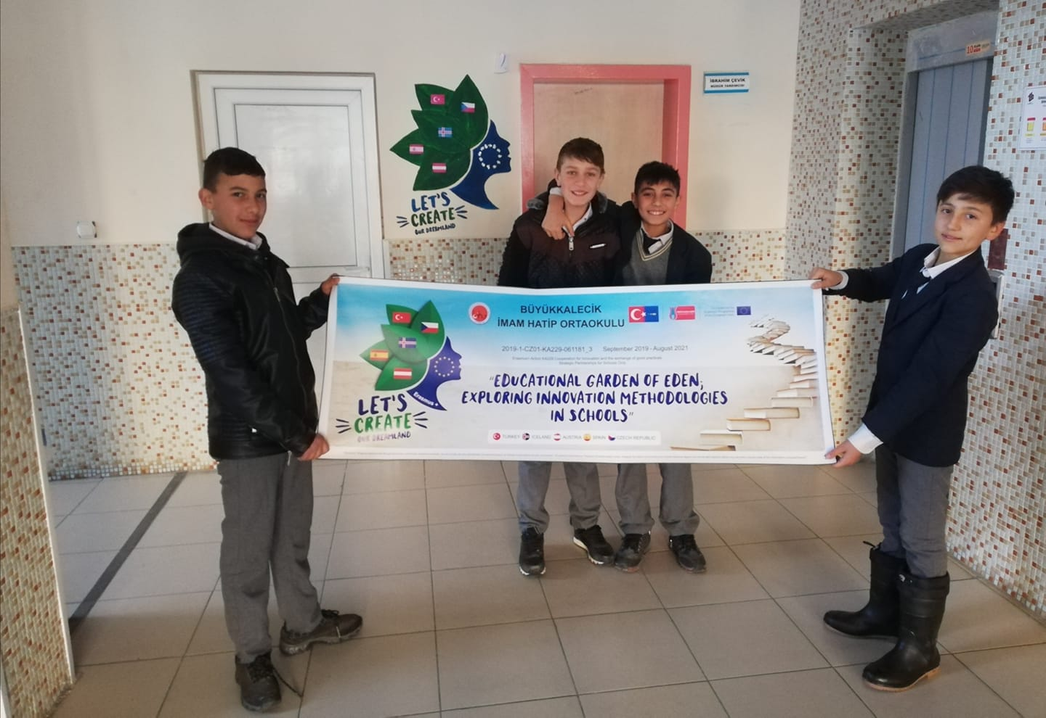

"Educational Garden of Eden; Exploring Innovation Methodologies In Schools" adlı projemiz boyunca yapılan tüm etkinlikler ve çıktılarımızın yer aldığı sitemiz:

https://sites.google.com/smaraskoli.is/educational-garden-of-eden/home?authuser=0

Büyükkalecik İmam Hatip Ortaokulu Olarak "Educational Garden Of Eden; Exploring Innovation Methodologies In Schools" adlı Erasmus+ Projemizi Tamamladık
Geçtiğimiz üç sene boyunca "Educational Garden of Eden; Exploring Innovation Methodologies in Schools" projesi kapsamında okullarda kaliteli bir eğitim sağlamada, öğrencilerin potansiyellerini, öğretim programlarının ötesinde en geniş anlamıyla kullanıp öğrenmeye katılımlarını arttırmaları gerektiğine inanarak öğrencilerin hayal dünyasından da faydalanıp onlar için zamanlarını en iyi şekilde değerlendirebilecekleri gençlik ve çocukluk yıllarını zenginleştirerek yeni deneyimler edinebilecekleri ve hatta gelecekteki kariyerlerini yönlendirerek okul terkinin en aza indiği daha gerçekçi, besleyici ve eğlenceli bir eğitim ortamı oluşturup öğrencilerin 21.yüzyıl becerilerini kazanmalarında onları daha cesaretli ve istekli görmek amacıyla çıktıkları bu yolda ilk durağımız 2019 Aralık ayında İzlanda olmuştu.
Pandemiyle birlikte uzatma alan projede üç sene içinde toplam dört hareketlilik gerçekleştirildi. Büyükkalecik İmam Hatip Ortaokulu öğretmenlerimizden Hilal TUNÇ TOPTAŞ, Süheyla ODABAŞI GENÇ ve Mustafa Enes TEPE’nin katıldığı 2019 İzlanda toplantısında proje boyunca neler yapabileceği konuşulup görev dağılımları yapıldı. Öğretmenler İzlanda ortaklarının okullarını gözlemle fırsatı bulurken ülkemize döndüklerinde de edindikleri bilgiler ışığında neler yapabilecekleri üzerinde okullarında çalışmalara başladıklarını ve yaptıkları kültürel gezilerle de yeni bir ülke, yeni insanlar ve yeni bir kültürle tanışma fırsatı yakalamış olduklarını vurguladılar.
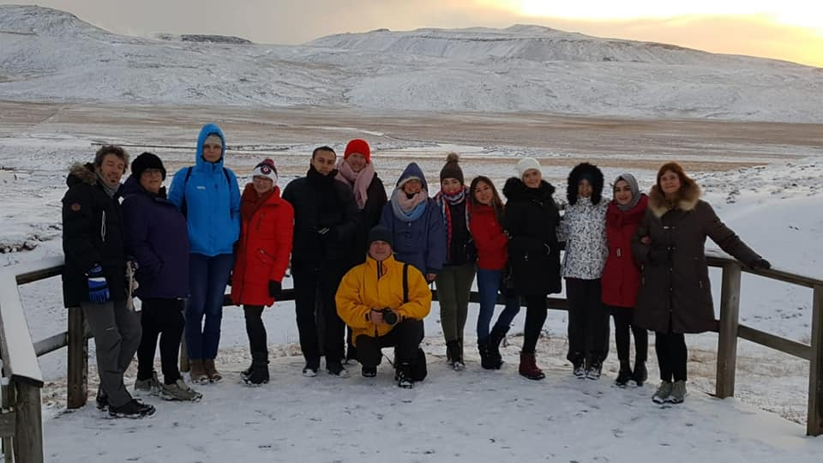
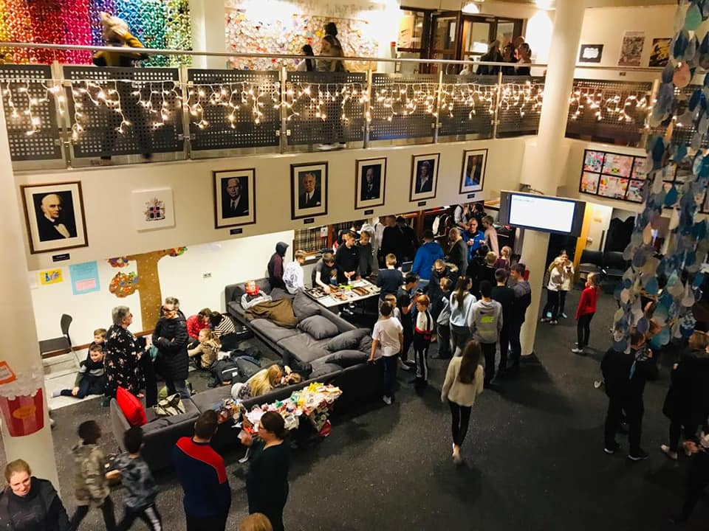

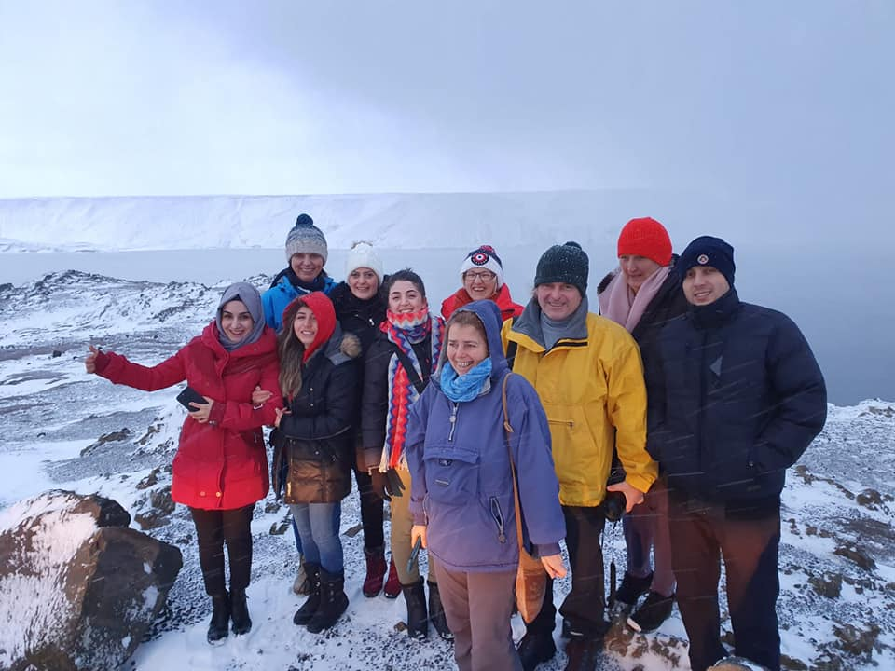
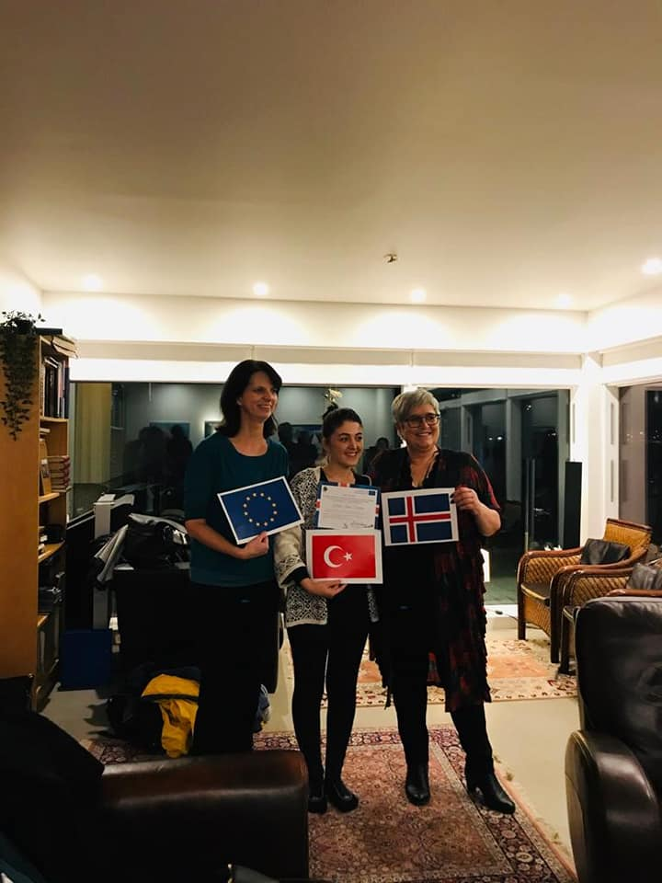
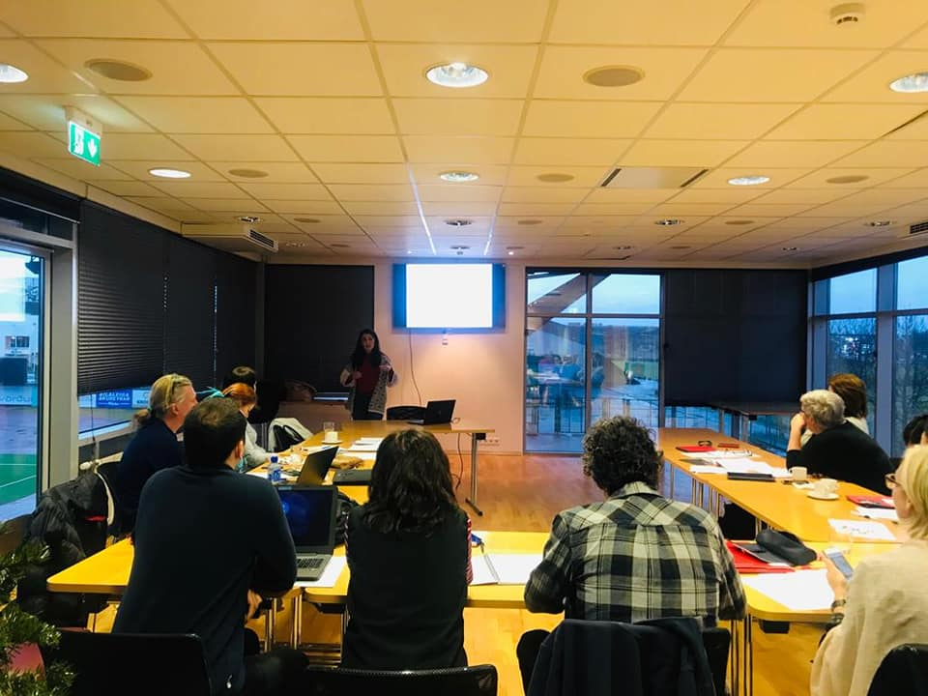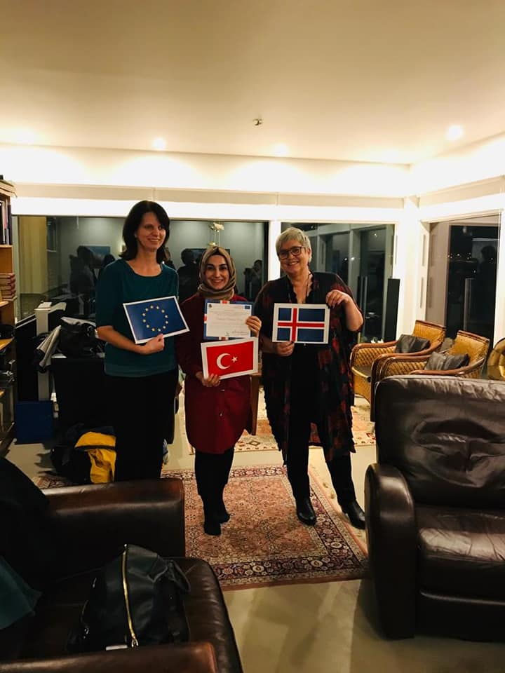

Büyükkalecik’ten Çekya’ya uzanan yolculuk: Öğrenciler ilk kez yurt dışını gördü!
Okulumuzun Erasmus+ Programı 2019 yılı Teklif Çağrısı Döneminde kabul edilen "Educational Garden of Eden; Exploring Innovation Methodologies in Schools" başlıklı daha iyi bir okul ortamını amaçladıkları projeleri kapsamındaki faaliyetleri pandemi dolayısıyla sekteye uğramıştı.
ÇEKYA’YA GİTTİLER
2022 itibariyle ülkelerin tedbirleri esnetmesiyle birlikte hareketlilikler tekrar başladı. 22-26 Şubat tarihleri arasında Saadet Bihter ÇALIŞKAN, Ceylan BARMANBEK, Mine KUŞÇU öğretmenler ve öğrencileri olarak Çekya’nın Poděbrady şehrindelerdi. Büyükkalecik kasabasından ilk kez yurtdışına çıkma imkanı yakalayan öğrenci ve öğretmenlerimiz söylediklerine göre ev sahibi okulun sahip olduğu devasa çiftlik alanı ve öğrencilerine sunduğu mesleki alan çeşitlilikleri görülmeye değerdi.
SIRADA İSPANYA VAR
Okul ve derslerin gözlemlenmesi dışında kültürel alışverişin ve hoşgörünün de önemli olduğu projede Türk öğrenciler kaşık oyununu hem ev sahibi hem de diğer misafir öğrenci ve öğretmenlerine gösterip öğretmeye çalışarak eğlenceli anlar ve kültürel aktarım yaşanmasına aracı oldular. Sıradaki hareketliliklerin Çorum ve İspanya için olacağını belirten öğretmenler öğrencilerimiz böyle bir deneyimi ilk kez yaşamalarından dolayı heyecanlarını paylaştıklarını dile getirdiler.
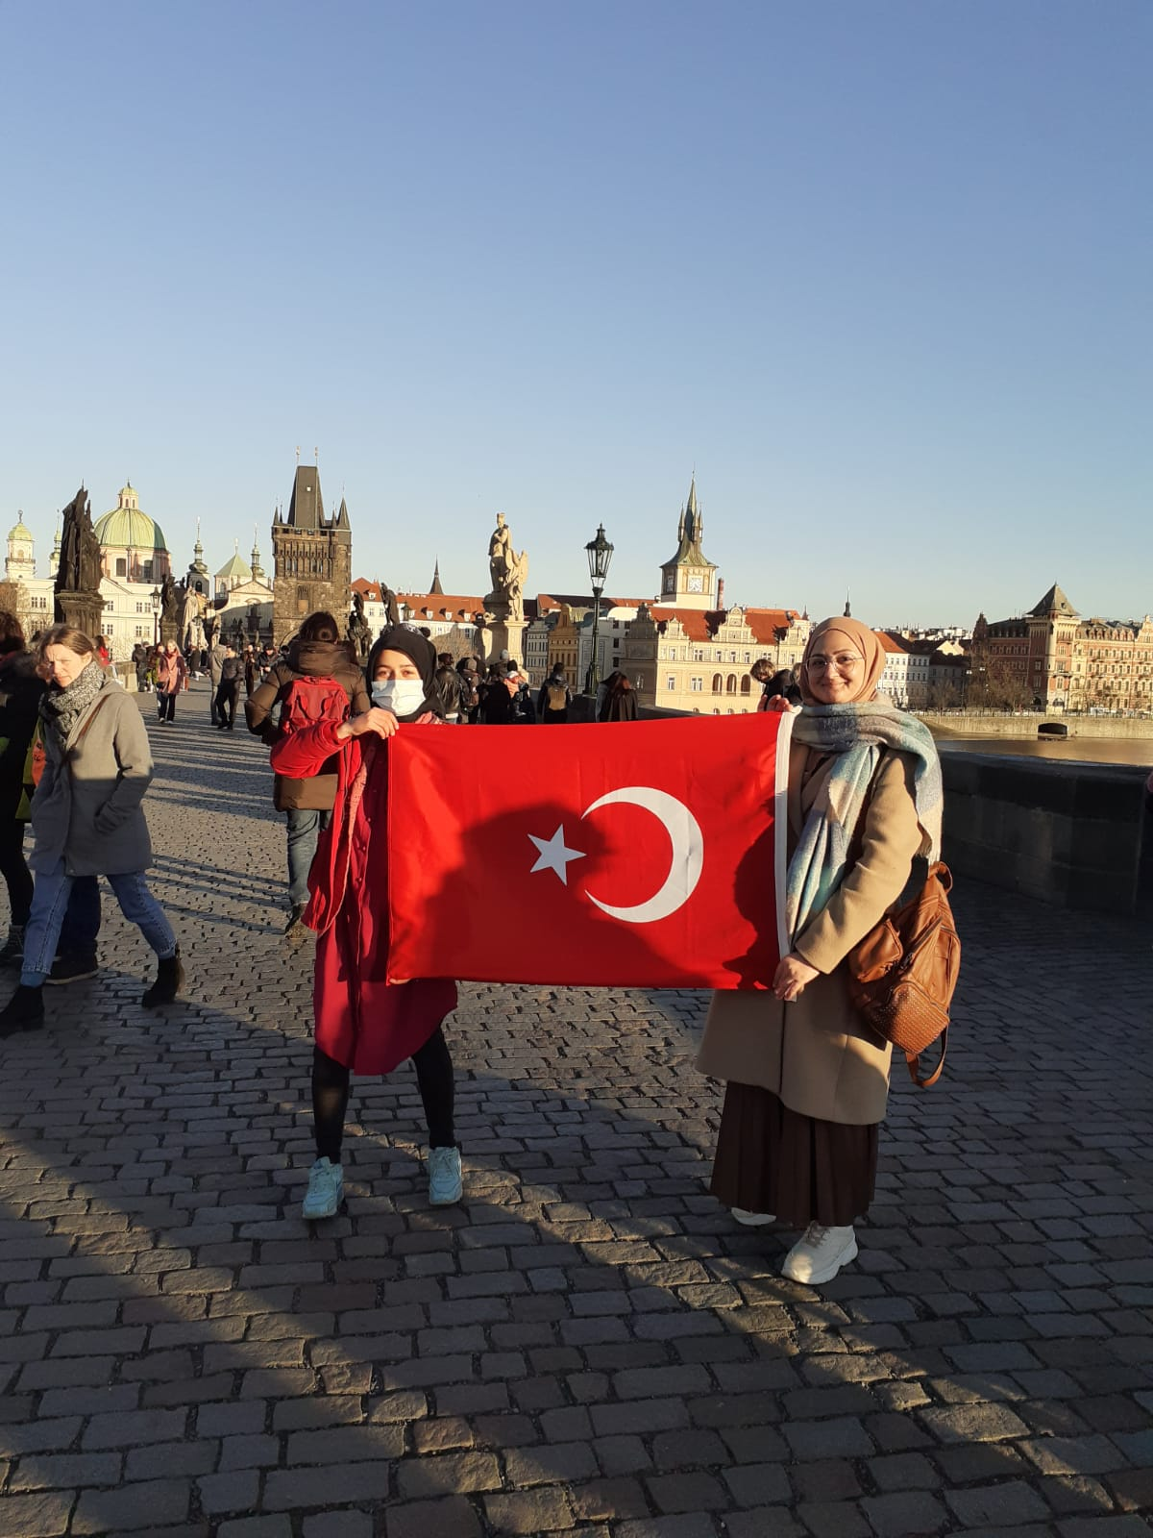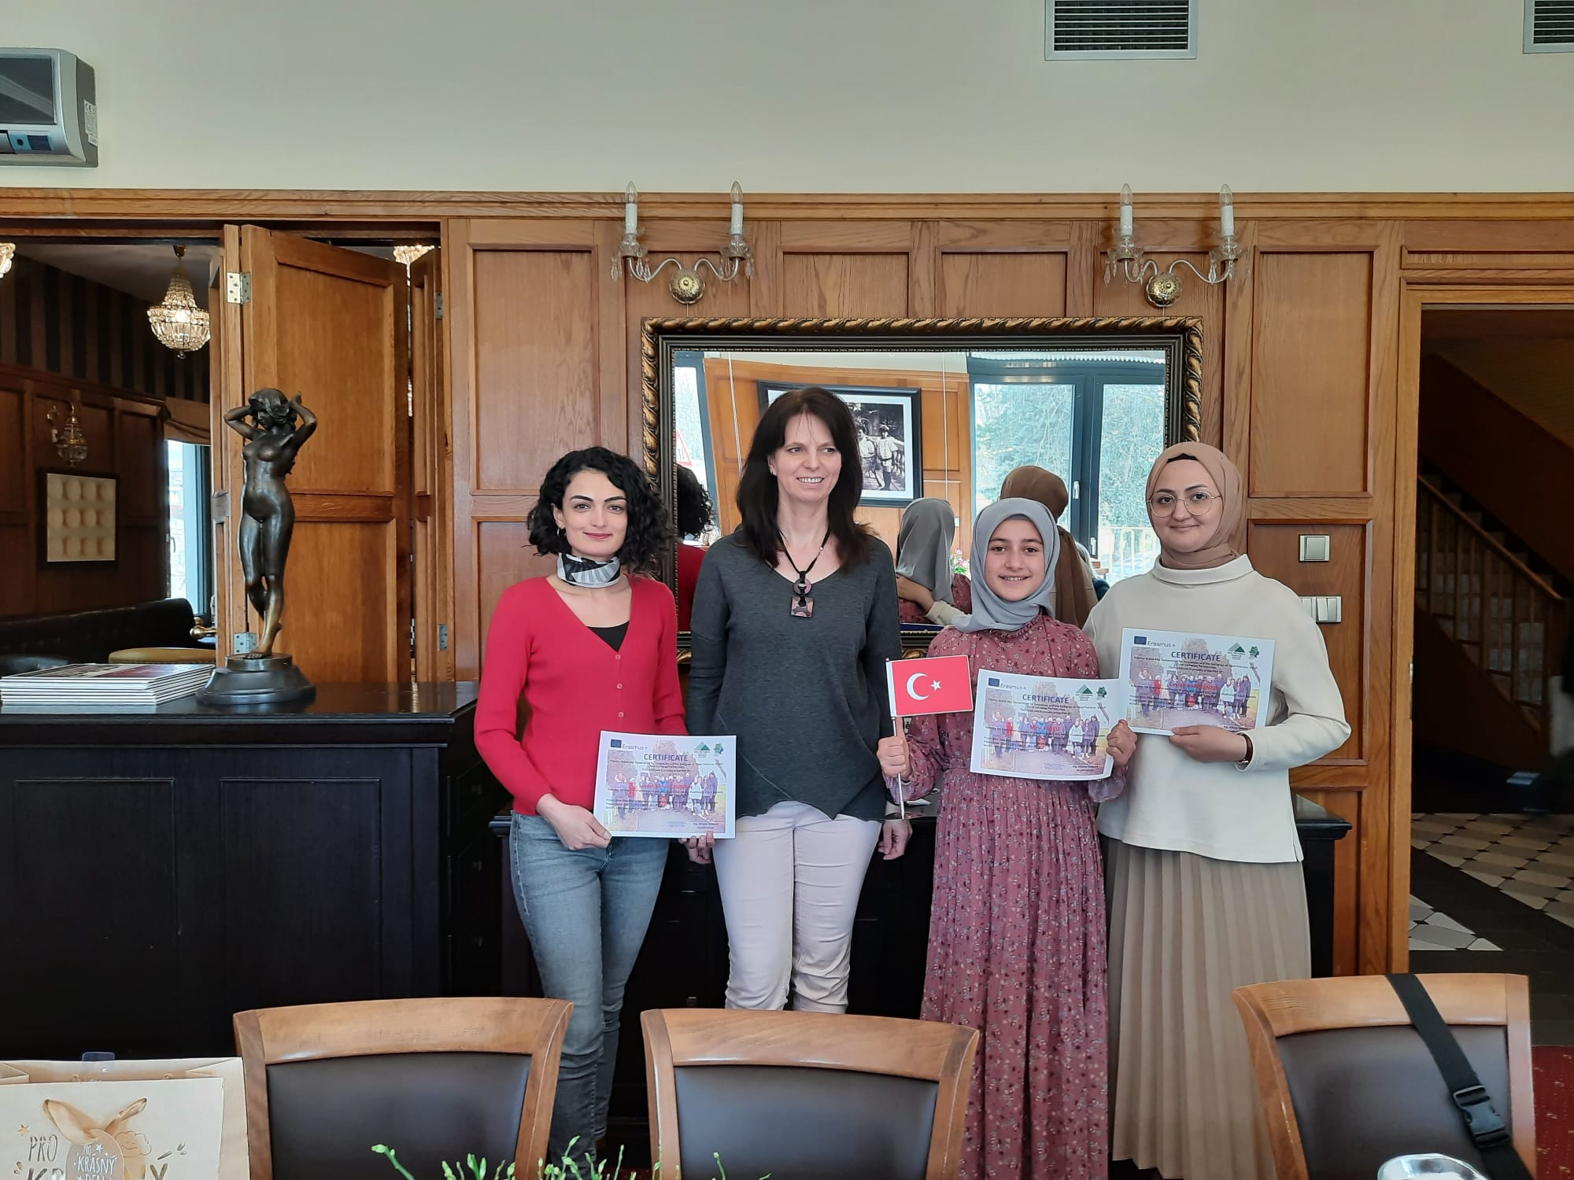

Afyonlu öğrenciler Çorum’da farklı kültürlerden insanları tanıdı
Çekya ve İspanya’dan öğrenci ve öğretmenlerin de katıldığı hareketliliğe Afyonkarahisar Büyükkalecik İmam Hatip Ortaokul öğretmenlerimiz Ceylan Barmanbek ve Mehmet Köseoğlu’nun önderliğinde Aysu Adak, Merve Bayram, Zeynep Sarıpınar, Şeyma Nur Temel, Mine Kuşçu, Safiye Durgun, Ayşegül Karakuş, Esma Yağcı, Elif Tuana Damar, Mert Efe Sav ve Muammer Akkuş adlı tam 11 öğrencimiz etkinlikte yer aldılar.
5 GÜNLÜK ÇORUM…
Beş günlük Çorum hareketliliği kapsamında öğrenciler ilk gün hazırladıkları tiyatro skeçlerini ve kendi ülkelerinde yetişen bilim adamlarıyla ilgili sunumlarını yaptılar. Daha sonraki günlerde resim atölyesinde maske, sanat atölyesinde ise proje grubu olarak her biri proje logosuyla ilgili ayrı ürünler ortaya çıkardı. Çorum’daki Engelliler Merkezini gezerek yaşıtları ve büyükleriyle el işi, ebruli ve çömlek işçiliği yapma fırsatı yakaladılar. Çorum Belediye Başkanı Dr. Halil İbrahim Aşgın tarafından da ağırlanıp sohbet etme ve projelerinin amaçlarını tanıtma imkanı buldular. Hareketliliğin kültürel ayağında ise Amasya vardı. Son günlerinde ise henüz yeni bir şekilde Çorumlu bir çiftçi tarafından tarlasını sürerken bulunan Hititlere ait bileziğin sergilendiği Çorum Müzesi ve Boğazkale gezildi.
FARKLI KÜLTÜRLERDEN İNSANLARLA TANIŞTILAR
Okulumuz öğrencileri farklı kültürden insanlarla tanışmanın yanı sıra, tiyatro skeçlerini onlara sergilemekten heyecan duyduklarını, Çorum Mehmetçik Anadolu Lisesi’nde çok güzel ağırlandıklarını özellikle ev sahibi öğretmenleri Seçil Tokatlı’ya çok teşekkür ettiklerini belirttiler. Çorum ve Amasya’yı ilk defa gördüklerini söyleyen öğrenciler hareketliliğin çok yoğun ama bir o kadar da hızlı geçtiğini vurguladılar. Öğretmenleri Ceylan Barmanbek ise özellikle bir Sosyal Bilgiler Öğretmeni olarak Çorum’da son olarak bulunan eseri ve Boğazkale’yi görmekten mutluluk duyduğunu belirtti. Sırada İspanya hareketliliği olan Büyükkalecik ekibi şimdi dört gözle Mayıs ayını beklediğini dile getirdi.

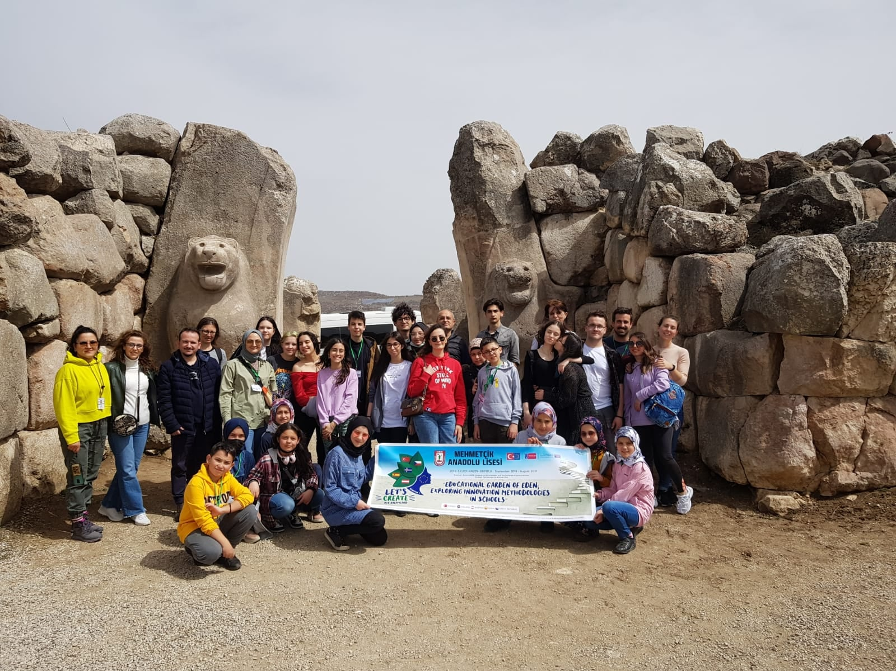
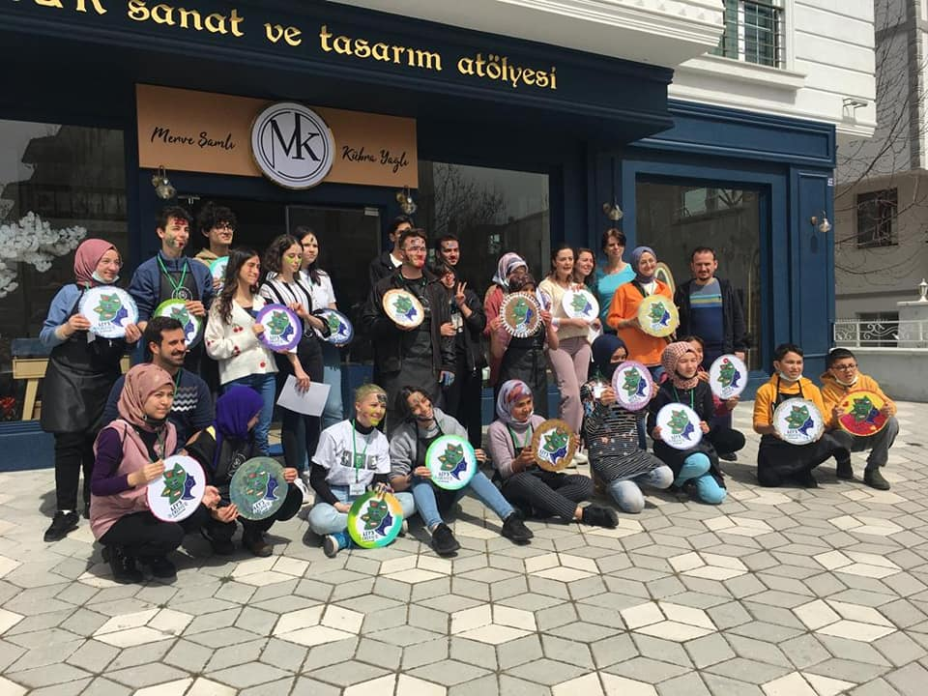

Afyonlu öğrenciler İspanya’yı keşfetti!
Çekya, Çorum ve İzlanda'dan da öğrenci ve öğretmenlerin katıldığı hareketliliğe okul müdürümüz Murtaza Aytekin önderliğinde Aysu Adak, Zeynep Sarıpınar ve Şeyma Nur Temel adlı öğrencilerimiz etkinlikte yer aldı. Beş günlük bu hareketlilik kapsamında ilk gün misafir öğrenciler ve öğretmenler IES Playa San Juan okulunda coşkuyla karşılandı. Okulu gezdikten sonra Valensiya halk müziği ve dansını görme ve deneyimleme imkanı yakaladı. Ayrıca her ülkeden öğrenciler kendi oyunlarını sergileyip birbirlerine öğretti. Büyükkalecik İmam Hatip Ortaokulu da bahçe oyunu ve zeka oyunu olmak üzere iki ayrı oyun sergileyip ev sahibi ve diğer misafirlere öğrettiler.
HEDEFLERİ BULDULAR
İlerleyen günlerde ise hem öğrenciler hem de öğretmenler Alicante sokaklarında saklanan hedefleri bulmaya çalıştılar. Turistik bir yer olmasından da yararlanarak öğrenciler ve öğretmenlere kısa bir yelken eğitimi verilip bunu deneyimlemeleri sağlandı.
İLK DEFA YURT DIŞINA ÇIKTILAR
İlk defa yurt dışına çıkan öğrencilere duygu ve düşünceleri sorulduğunda kendi aralarındaki etkili etkileşimden, gerçek bir ortamda İngilizce pratik yapmaktan, başka yaşam tarzlarını ve kültürleri tanımaktan memnun olduklarını dile getirdiler. Projenin son hareketliliği olması dolayısıyla öğretmenler kapanış toplantısında bu zamana kadar yaptıkları tüm etkinlikleri değerlendirip yaygınlaştırma faaliyetlerine dair kararlar aldı. Biten projenin bundan sonraki aşamaları için çevrimiçi ortamlar aracılığıyla bir araya gelineceği ve elde edilen sonuçların yaygınlaştırmalarına devam edilmesi gerektiği belirtilerek vedalaşıldı.
Büyükkalecik İmam Hatip Ortaokulu’ndan Proje Kapanışı ve Yaygınlaştırma Etkinliği

Okulumuzun Avrupa Birliği Eğitim ve Gençlik Programları Merkezi Başkanlığı'nca yürütülmekte olan Erasmus+ Programı Okullar Arası Değişim Ortaklıkları (Okul Eğitimi Stratejik Ortaklıklar) faaliyeti kapsamında 2019 yılı Teklif Çağrısı Döneminde kabul edilen "Educational Garden of Eden; Exploring Innovation Methodologies in Schools" başlıklı projesi kapsamında faaliyetleri 2022 Ağustos ayı itibariyle tamamlandı. Okul ekibi olarak hem projenin çıktılarının sergilendiği hem de öğretmen ve öğrencilerin edindikleri tecrübeleri aktardıkları yemekte bir araya geldik.

